附件1
医师资格考试考生健康申报承诺书
姓名 |  | 身份证号
性 别 |  | 准考证号
手机号 |  | 报考单位
流  行  病  学  史 | 本人考前7日内是否有以下情况：
 | 1.是否出现发热、干咳、乏力、鼻塞、流涕、咽痛、腹泻等症状。 |  |  | 是□ | 否□
 | 2.属于既往新冠肺炎确诊病例、无症状感染者 |  |  | 是□ | 否□
 | 3.是否有确诊病例（含无症状感染者）所在县市区旅居史。 |  |  | 是□ | 否□
 | 4.从市外中高风险地区入温或返温。 |  |  | 是□ | 否□
 | 5.从境外（含港澳台）入温或返温。 |  |  | 是□ | 否□
 | 6.与新冠肺炎确诊病例、疑似病例或已发现无症状感染者有接触史。 |  |  | 是□ | 否□
 | 7.与来自境外（含港澳台）、国内中高风险地区人员有接触史。 |  |  | 是□ | 否□
 | 8.共同居住家庭成员中是否有上述情况。 |  |  | 是□ | 否□
考  生  承  诺 | 本人承诺：我将如实逐项填报健康承诺，如因隐瞒或虚假填报引起检疫传染病传播或者有传播严重危险而影响公共安全的后果，本人将承担相应的法律责任，自愿接受《中华人民共和国刑法》《治安管理处罚法》《传染病防治法》和《关于依法惩治妨害新型冠状病毒感染肺炎疫情防控违法犯罪的意见》等法律法规的处罚和制裁。在考试期间严格遵守考试纪律，服从现场工作人员管理及疫情防控工作安排。  考生签名：  签名时间： 年 月 日

附件2
“预申报行程”操作步骤
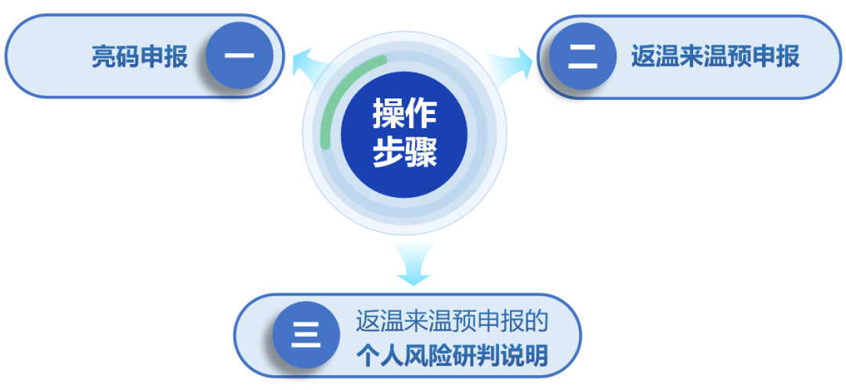
（一）亮码申报
在亮“温州防疫码”页面会根据用户授权的定位信息，对不在温州的用户会弹窗提示页面，提醒用户可以进行返温来温预申报。同时亮码页面最下方“相关服务”添加“返温来温预申报”入口（见下图）。
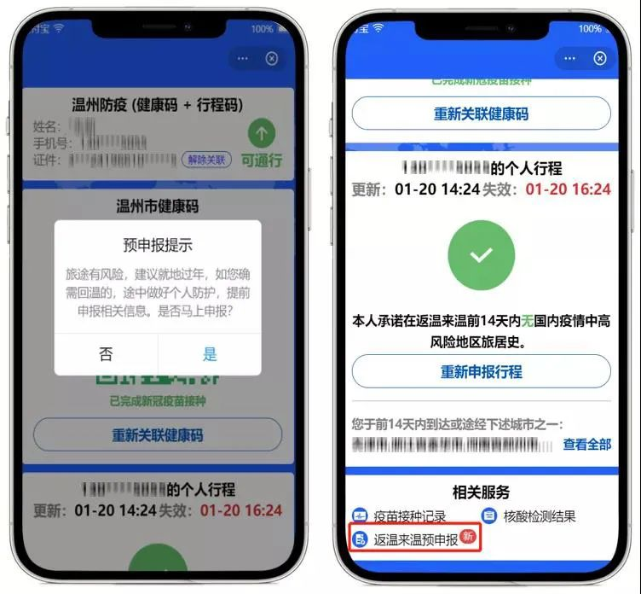

（二）返温来温预申报
进入预申报界面，系统会自动进行个人涉疫风险研判，并将研判后的结果提醒用户，用户可以申报个人信息（见下图）：
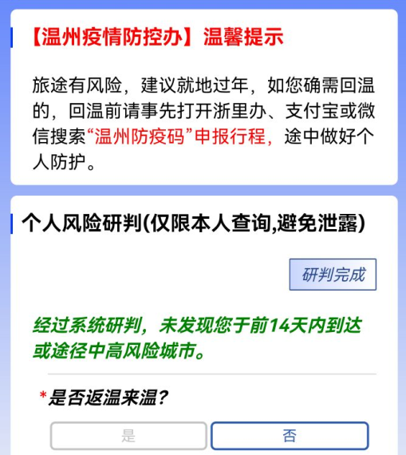
1、“是否返温来温”选择“是”：
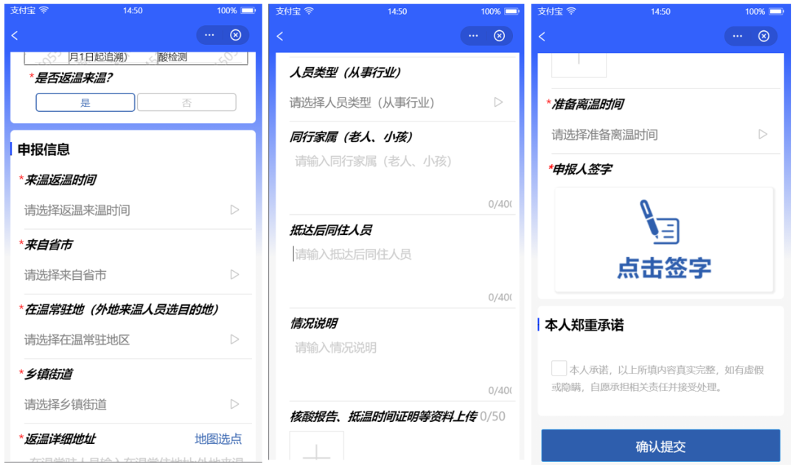
2、“是否返温来温”选择“否”：
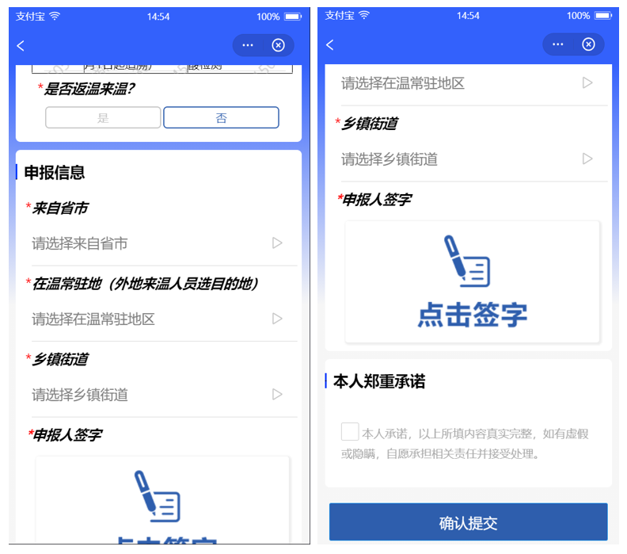

（三）返温来温预申报的个人风险研判说明
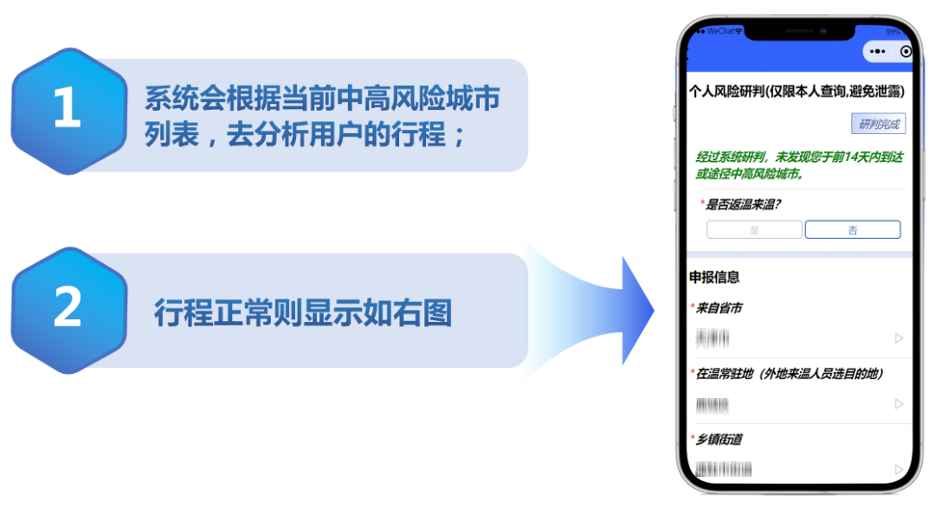
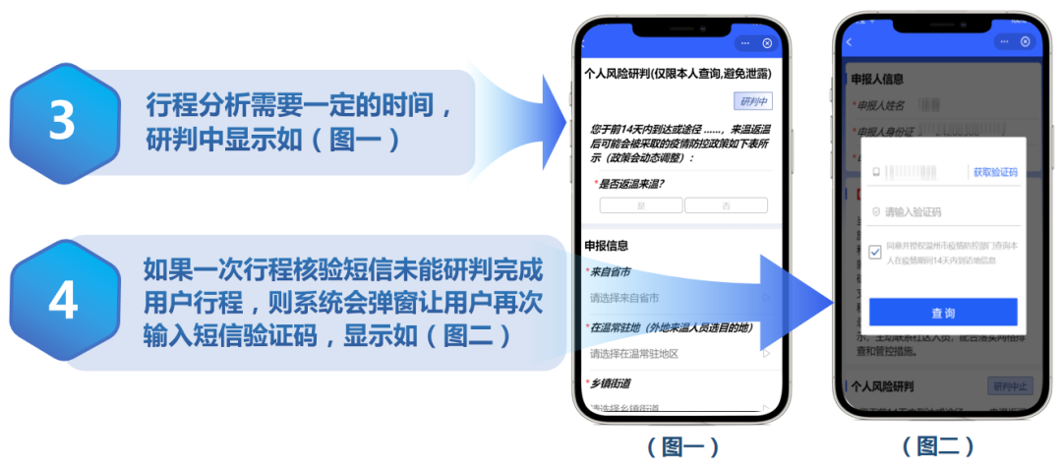
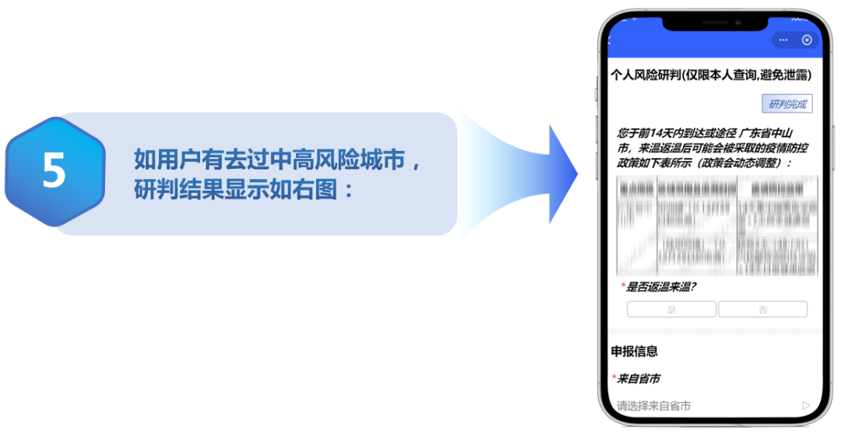
（注：以上防疫码截图供参考，具体以防疫码实际截图为准）

